Выбираем SQL Workshop

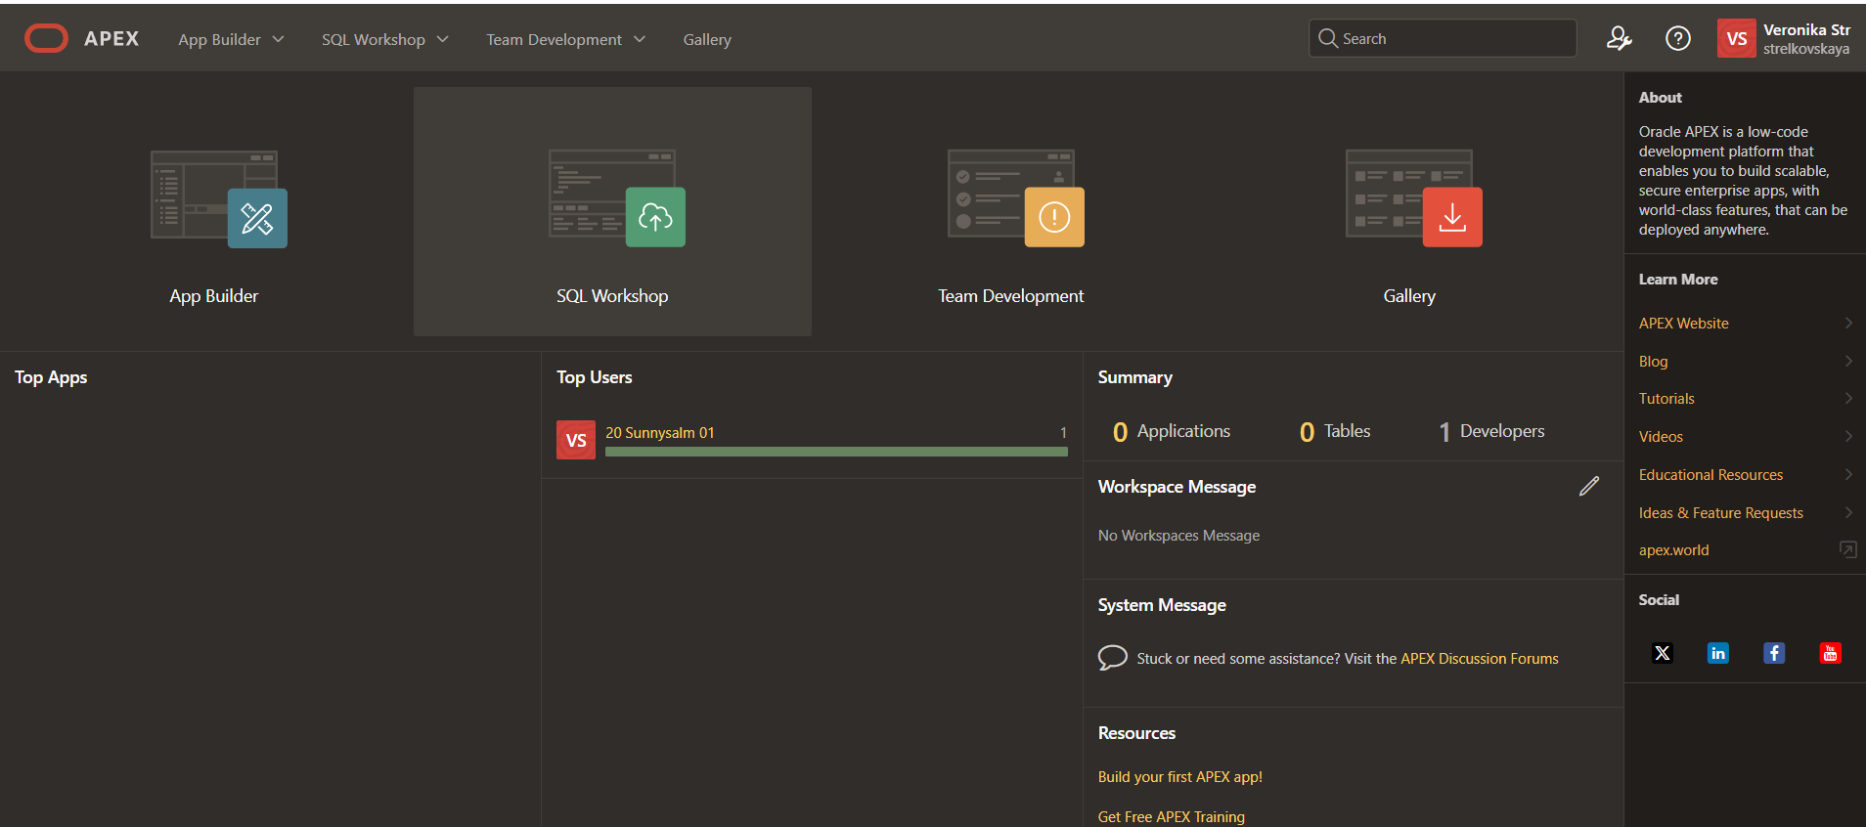

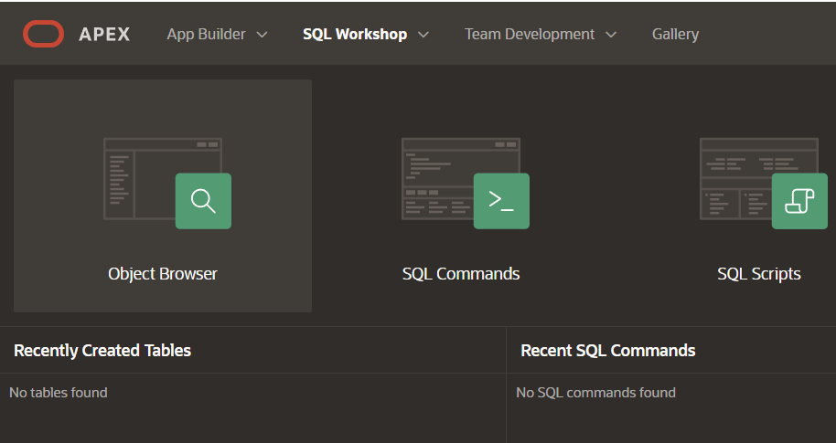

Выбираем Таблицы

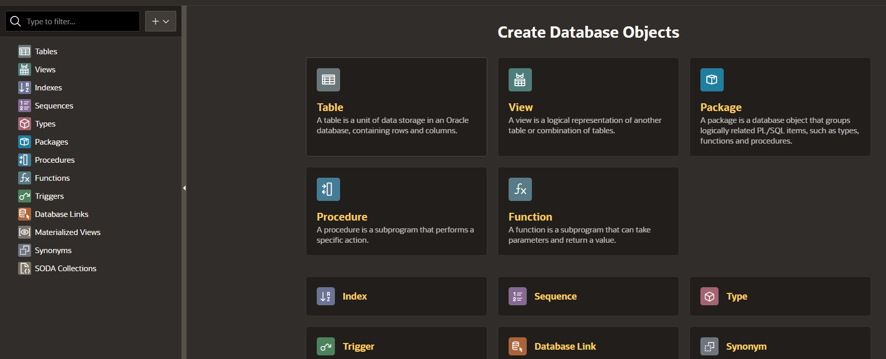

Вводим необходимые данные

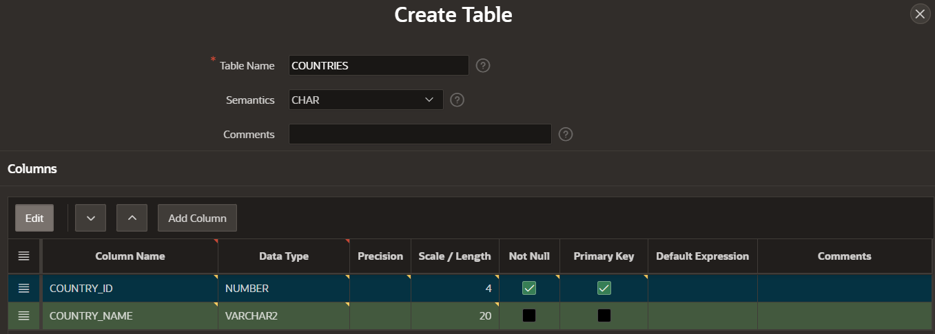

Отображение созданной таблицы.

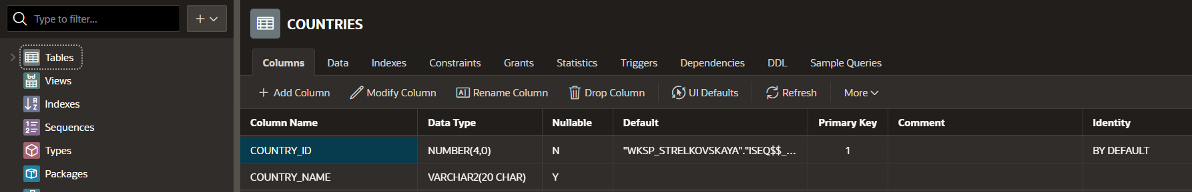

Есть функции добавления, изменения и т.д. колонок в данной вкладке.

Создание второй таблицы

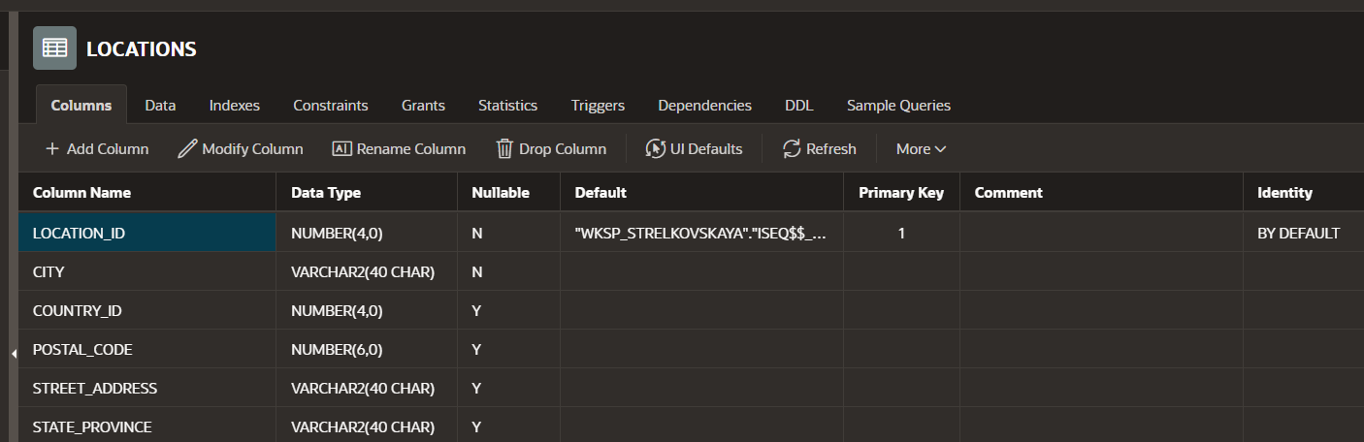

Создание внешнего ключа

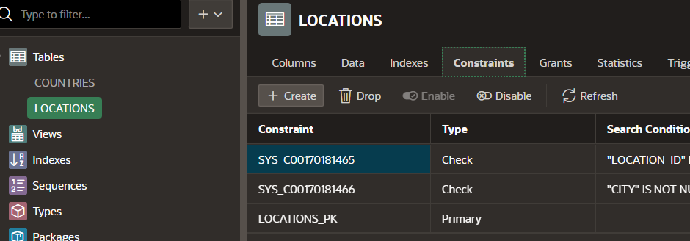

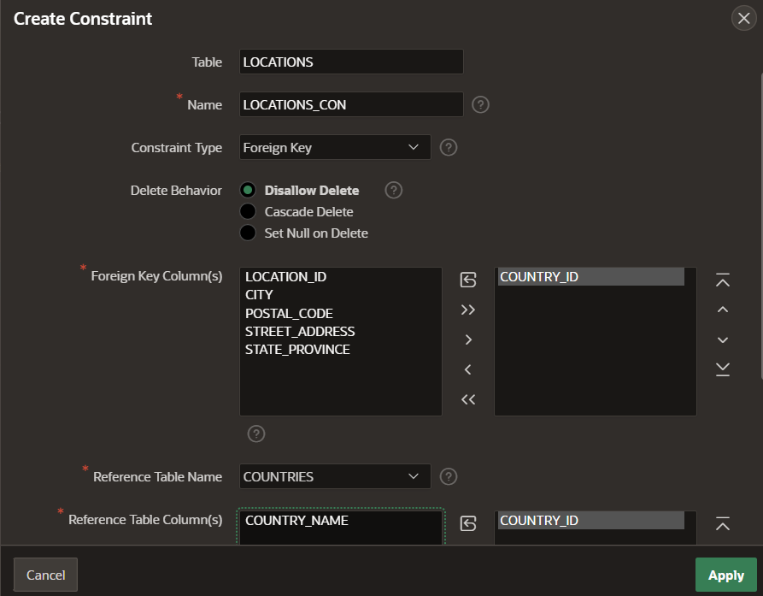

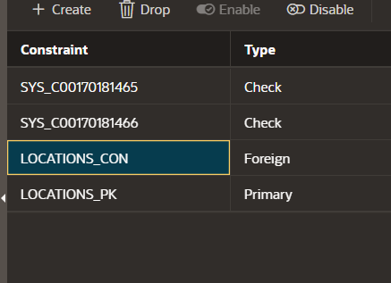

Выполнение задания по вариантам: про авто. Код создания и заполнения)

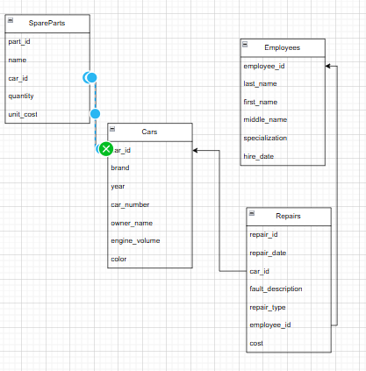

|  |
| --- |
| CREATE TABLE Cars (  car_id NUMBER GENERATED BY DEFAULT AS IDENTITY PRIMARY KEY,  brand VARCHAR2(50), --марка  year NUMBER, --год выпуска  car_number VARCHAR2(20), --номер машины  owner_name VARCHAR2(100), --фио владельца  engine_volume NUMBER, --объём двигателя  color VARCHAR2(30) --цвет  );  CREATE TABLE Employees (  employee_id NUMBER GENERATED BY DEFAULT AS IDENTITY PRIMARY KEY,  last_name VARCHAR2(50), --ф  first_name VARCHAR2(50), --и  middle_name VARCHAR2(50), --о  specialization VARCHAR2(50), --специализация  hire_date DATE --дата найма  );  --Ремонт  CREATE TABLE Repairs (  repair_id NUMBER GENERATED BY DEFAULT AS IDENTITY PRIMARY KEY,  repair_date DATE, --дата  car_id NUMBER, --машина  fault_description VARCHAR2(200), --описание неисправности  repair_type VARCHAR2(100), --вид ремонта  employee_id NUMBER, --работник  cost NUMBER, --стоимость  FOREIGN KEY (car_id) REFERENCES Cars(car_id),  FOREIGN KEY (employee_id) REFERENCES Employees(employee_id)  );  --Деталь  CREATE TABLE SpareParts (  part_id NUMBER GENERATED BY DEFAULT AS IDENTITY PRIMARY KEY,  name VARCHAR2(100), --название  car_id NUMBER, --марка  quantity NUMBER, --кол-во на складе  unit_cost NUMBER, --цена за шт.  FOREIGN KEY (car_id) REFERENCES Cars(id)  );  --Заполнение  INSERT INTO Cars (brand, year, car_number, owner_name, engine_volume, color)  VALUES ('Toyota', 2020, 'A123BC', 'Иванов Иван Иванович', 2.0, 'Красный');  INSERT INTO Employees (last_name, first_name, middle_name, specialization, hire_date)  VALUES ('Петров', 'Сергей', 'Александрович', 'Механик', TO_DATE('2022-01-15', 'YYYY-MM-DD'));  INSERT INTO Repairs (repair_date, car_id, fault_description, repair_type, employee_id, cost)  VALUES (TO_DATE('2023-03-01', 'YYYY-MM-DD'), 1, 'Неисправность двигателя', 'Капитальный ремонт', 1, 15000);  INSERT INTO SpareParts (part_id, name, car_id, quantity, unit_cost)  VALUES (1, 'Фильтр масла', 1, 10, 500); |

LAB 2

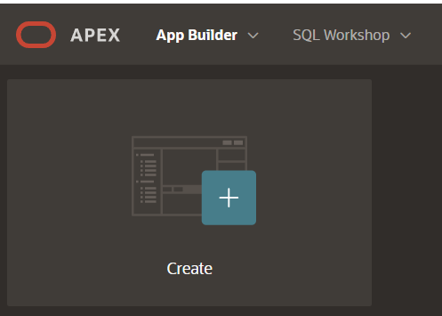

Мастер создания

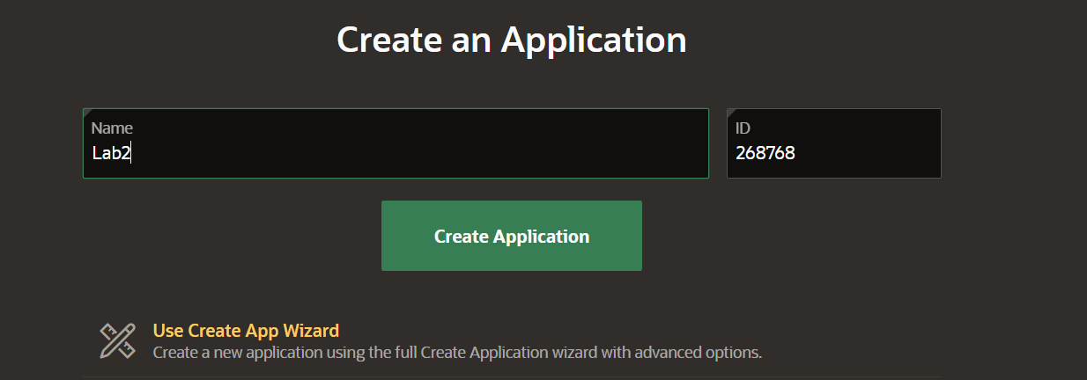

Автоматически создаются 3 страницы: домашняя, для логина, глобальная

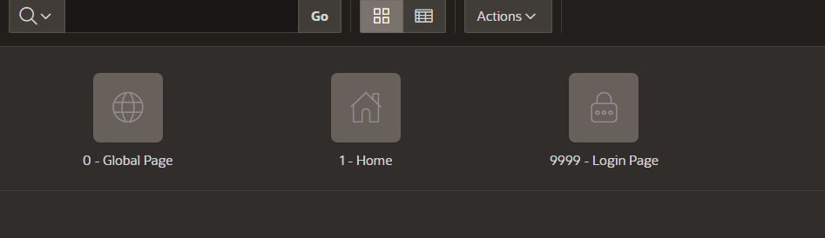

Создание новой страницы

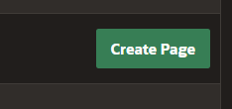

выбор нужного макета 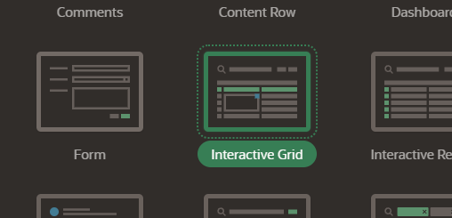

Заполнение данных: названия страницы и указываем таблицу, которая опишется

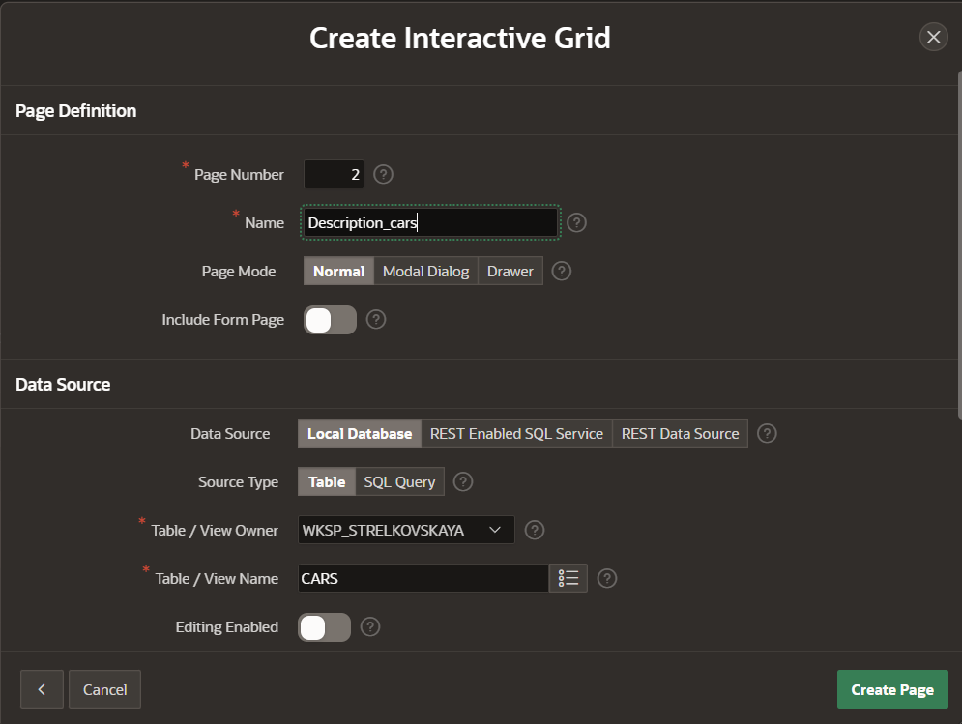

Так для всех таблиц и заходим в Shared Components

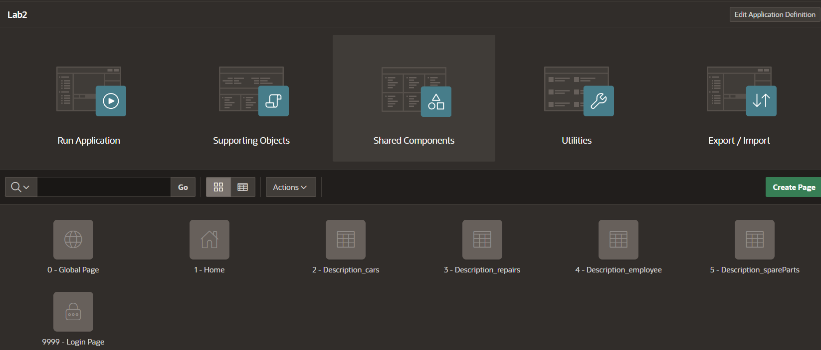

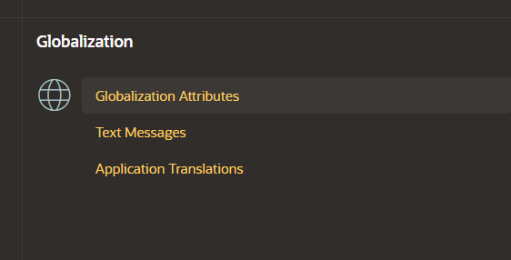

Указываем необходимые настройки

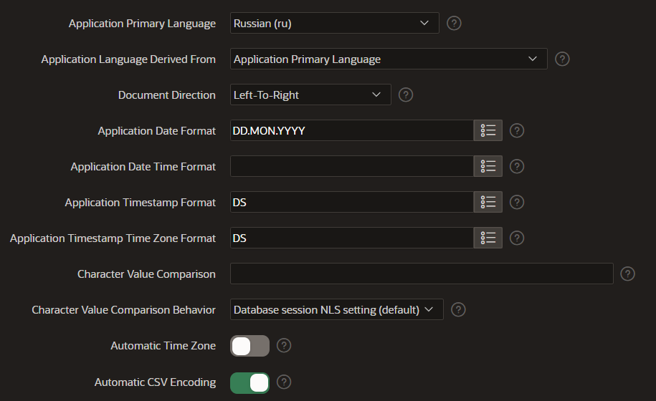

Переходим в темы

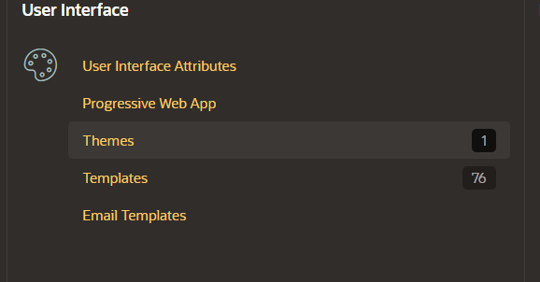

Выбираем Change Identification number

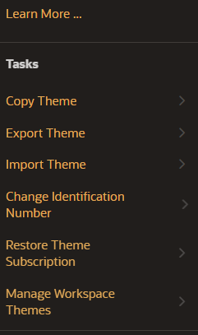

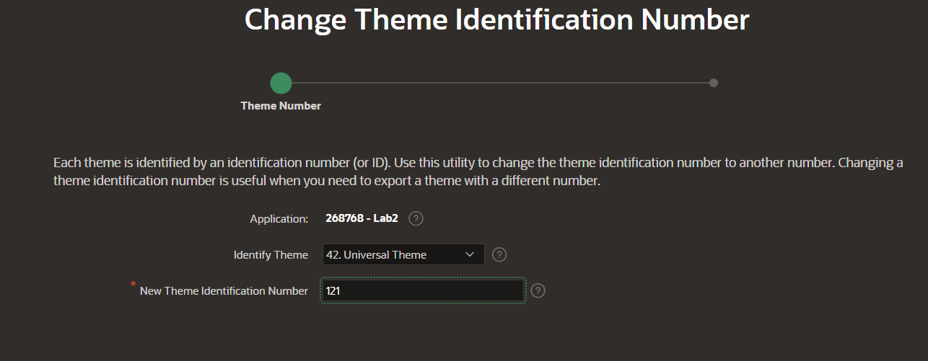

Переходим к просмотру. Там надо почту указать)

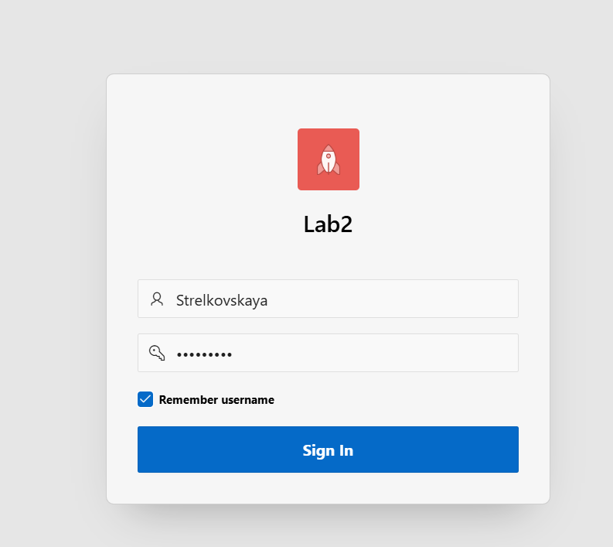

Пример страницы. Они однотипные

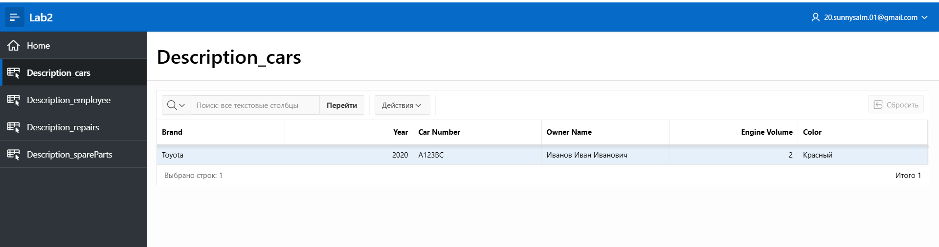

Заходим в Gallery



Устанавливаем

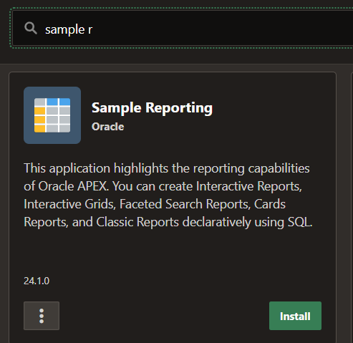

Данные также можно просмотреть

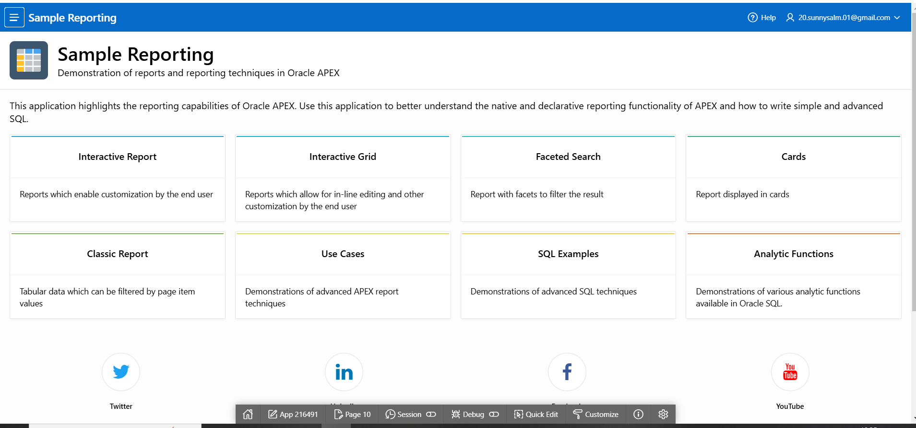

Надо добавить страницу Feedback. Выбираем Create Page



Переходим на нужную вкладку и выбираем Feedback

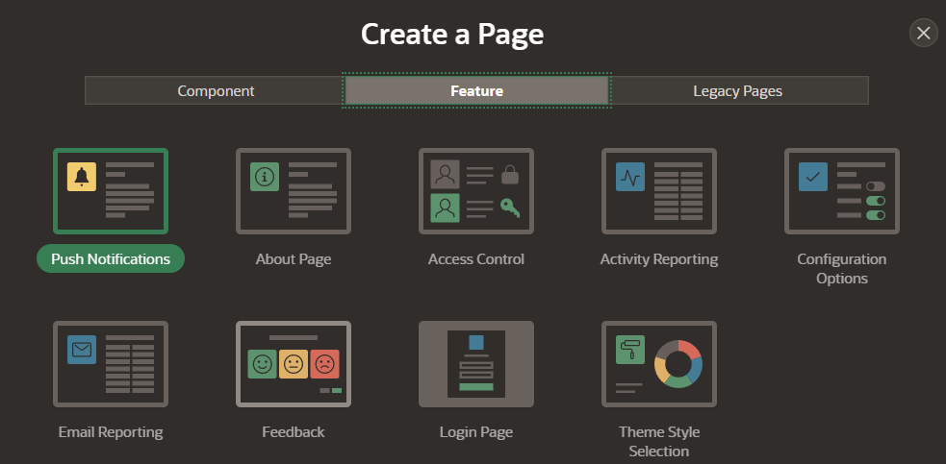

Изменяем настройки

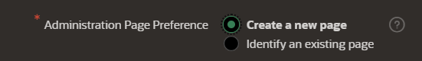

Запустив, вверху экрана есть иконка «комментарий», которая открывает форму Feedback’а

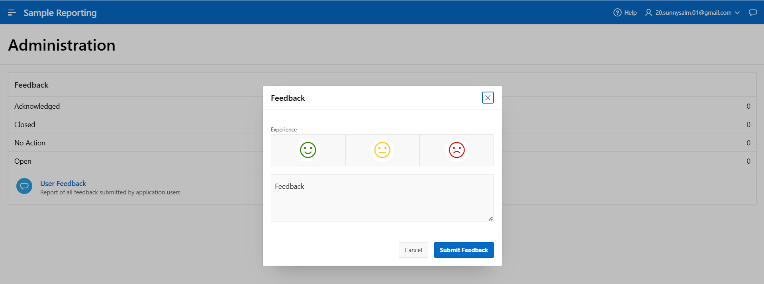

Надо добавить страницу в меню

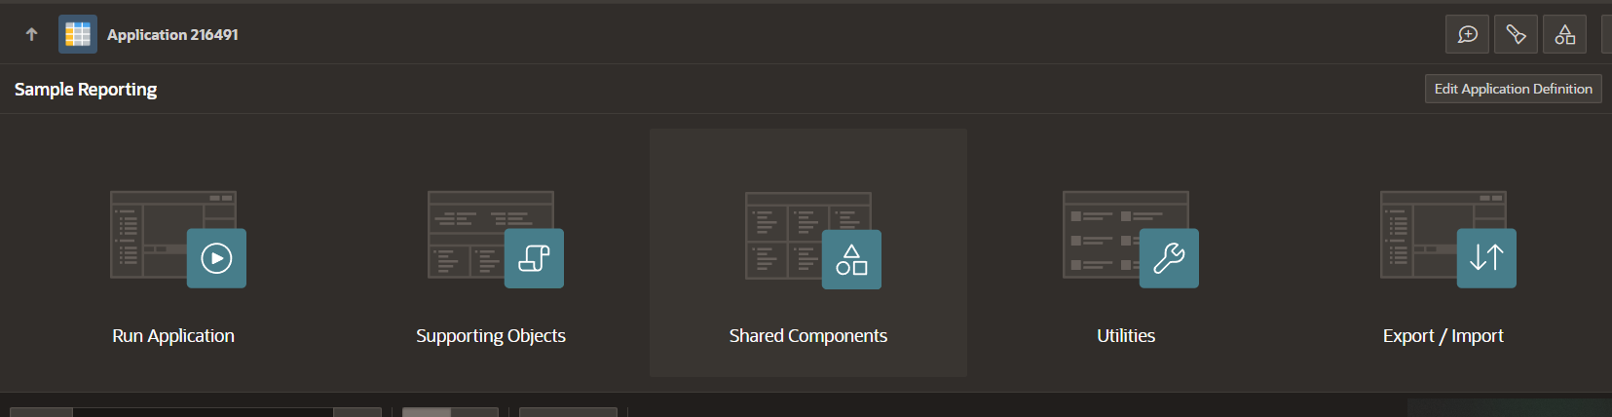 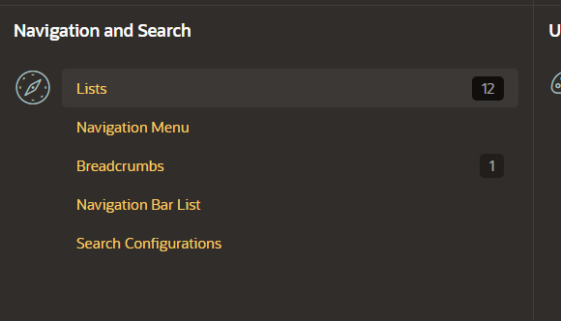 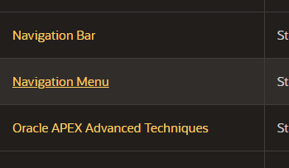 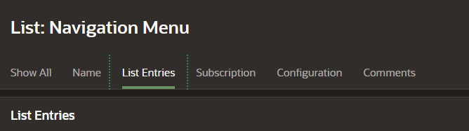 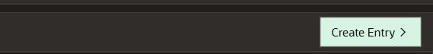 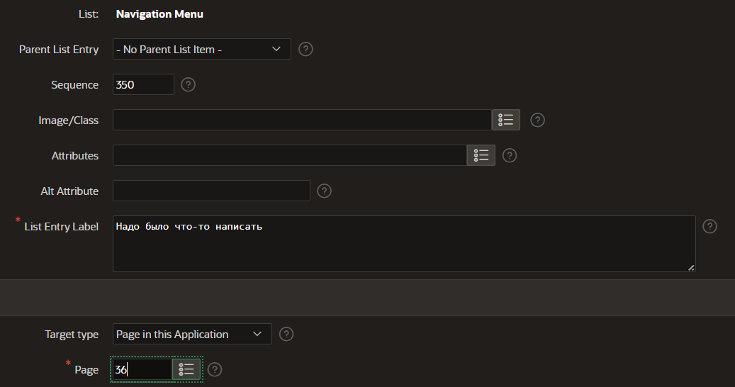

После окончания добавления, можно перейти на старницу и убедиться в результате

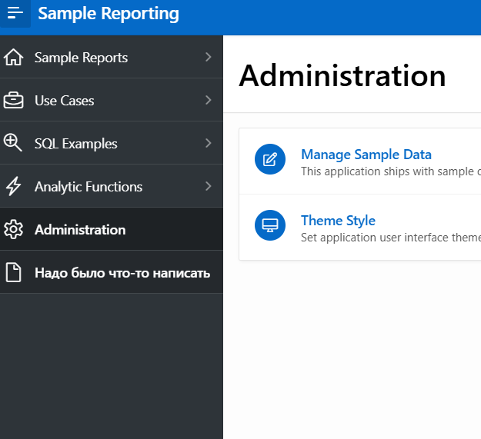

Надо создать пользователя. Переходим на иконку user

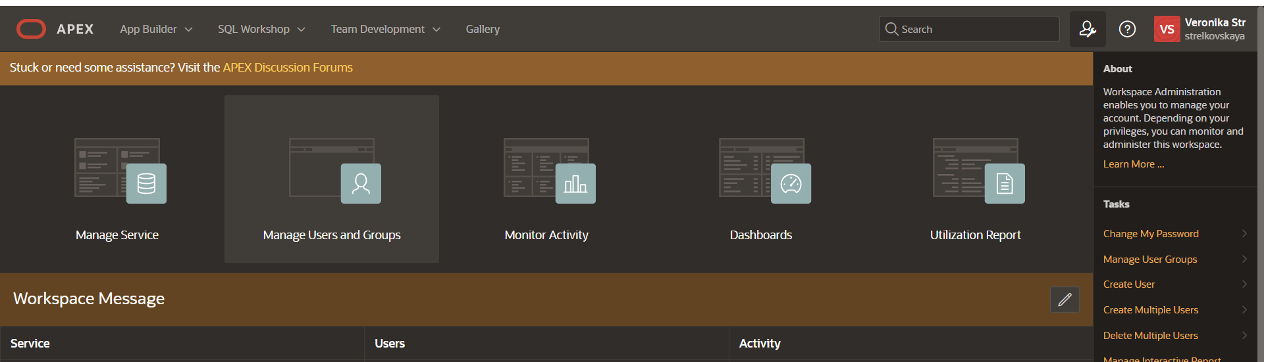

Указываем данные для создания, а также необходимую роль и группу

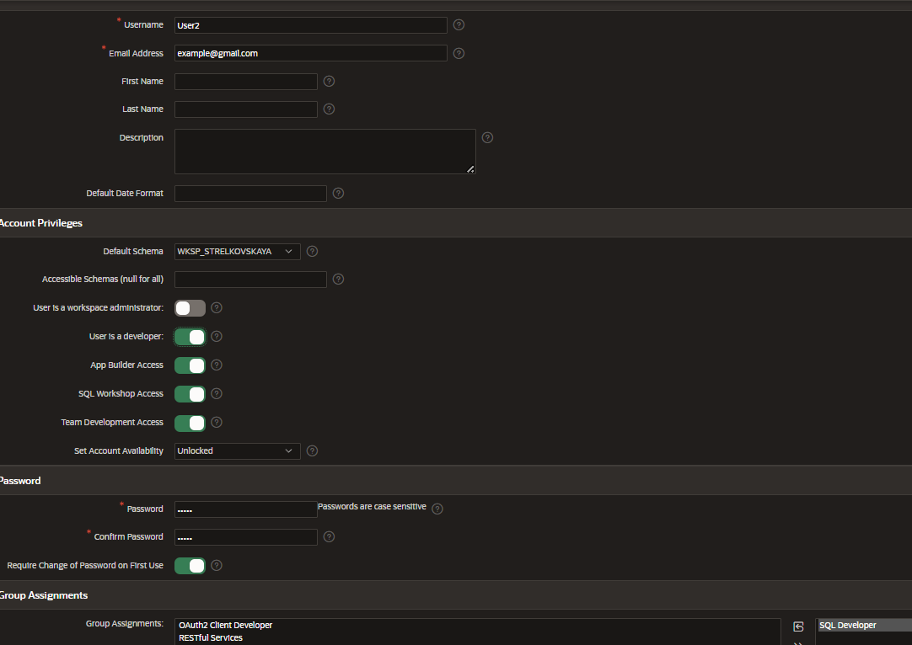

Надо было создать 2 пользователя с разными ролями. Созданные пользователи отображается на экране

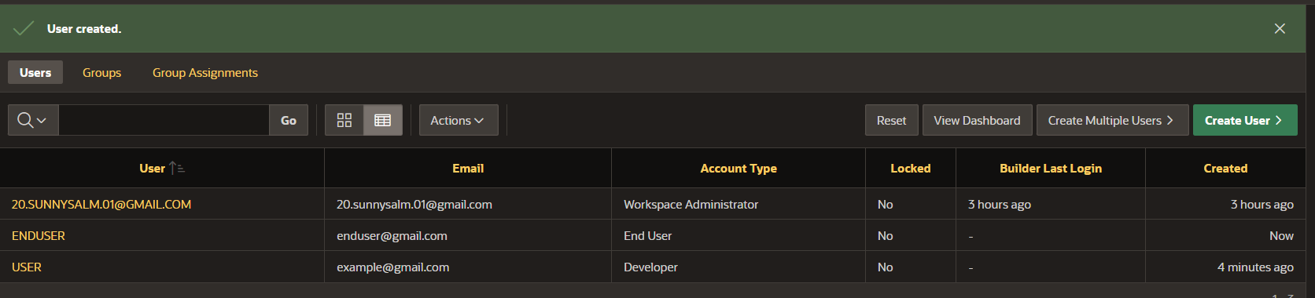

Далее надо изменить лого и фавикон

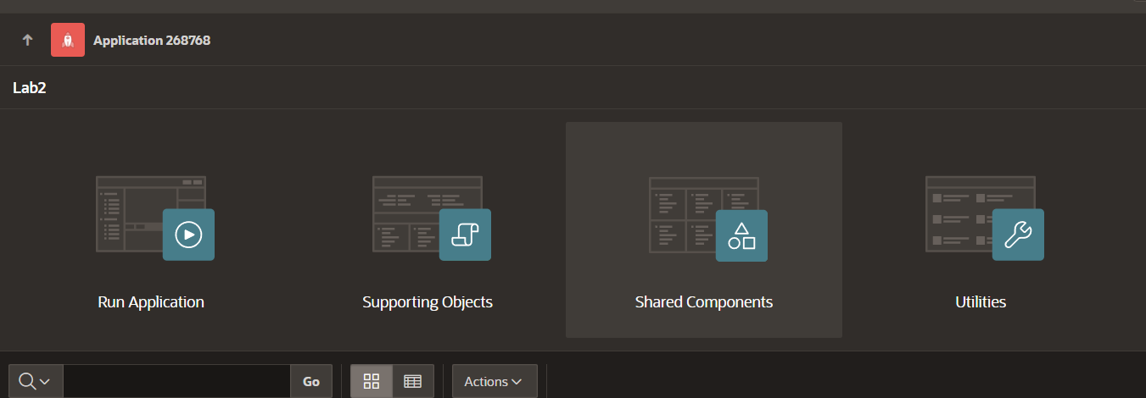

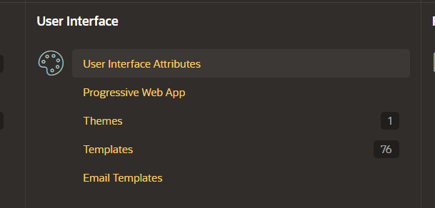

Задача лого

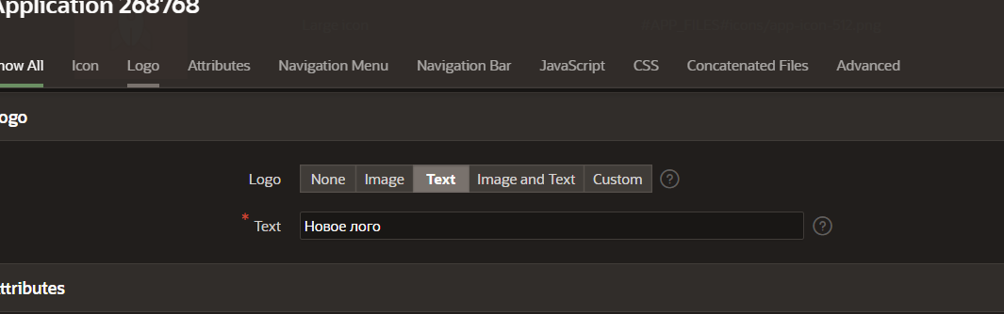



Поле с флавиконом

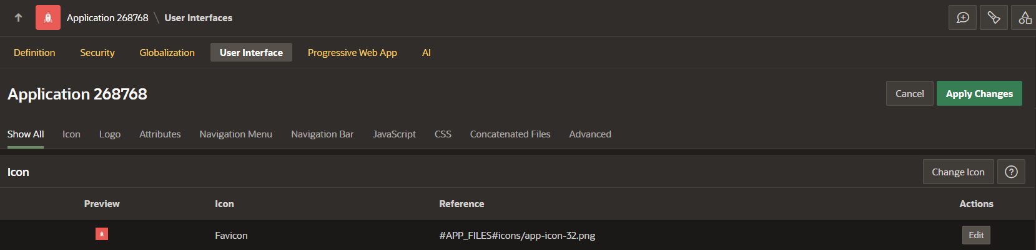



Теперь изменяем страницу в Page Designer/ Выбираем страницу и заходим.

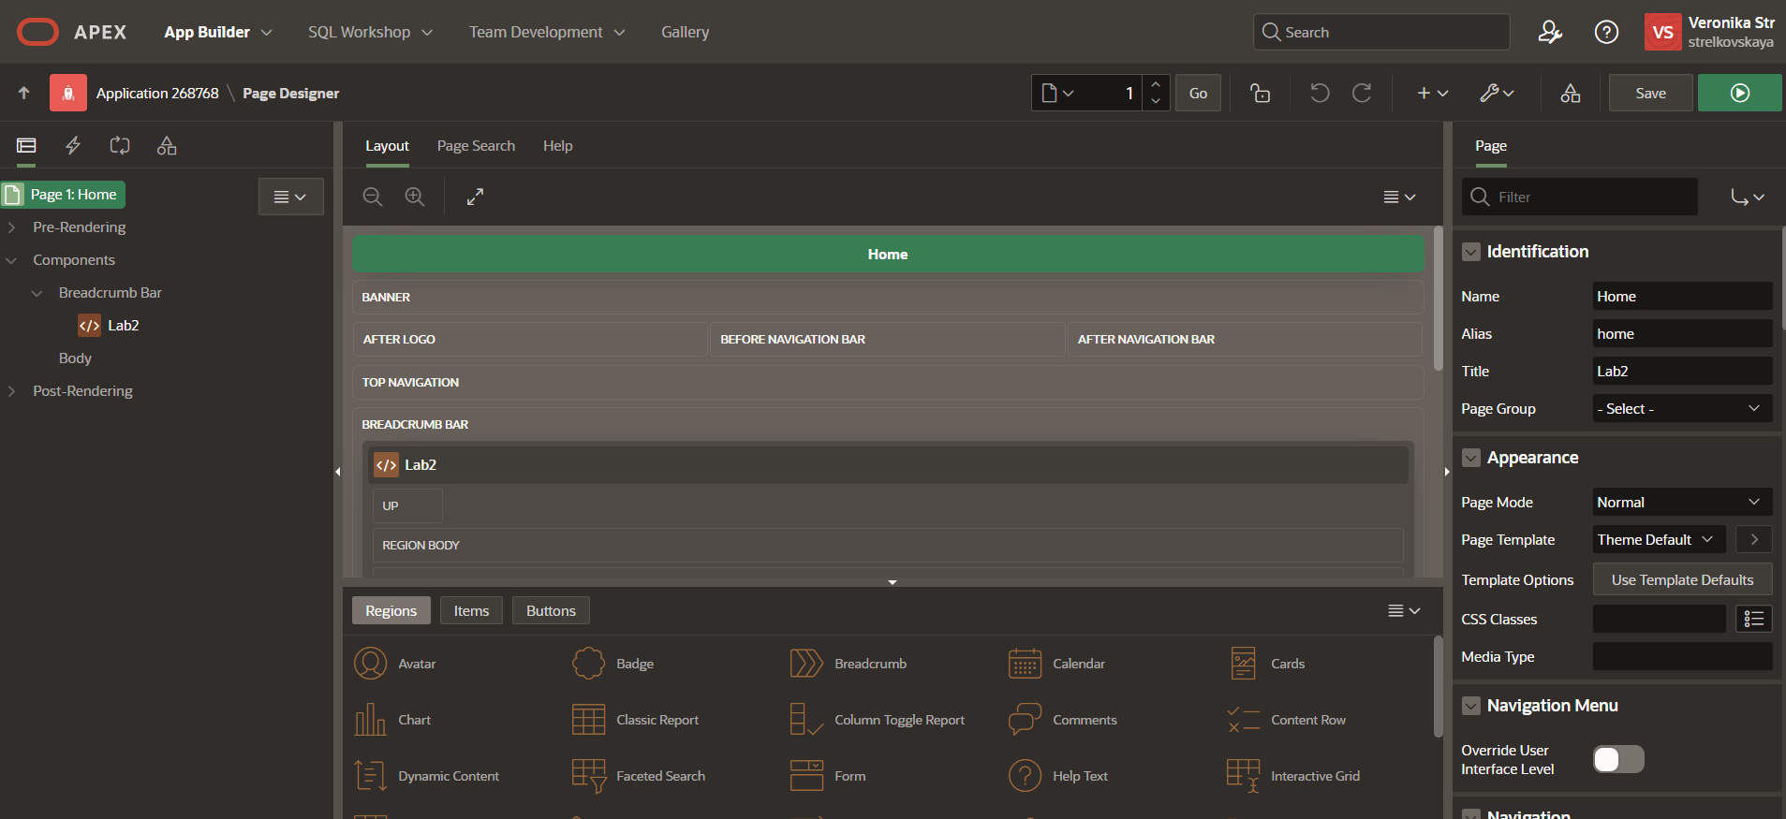

Добавляем Region, Item, Button

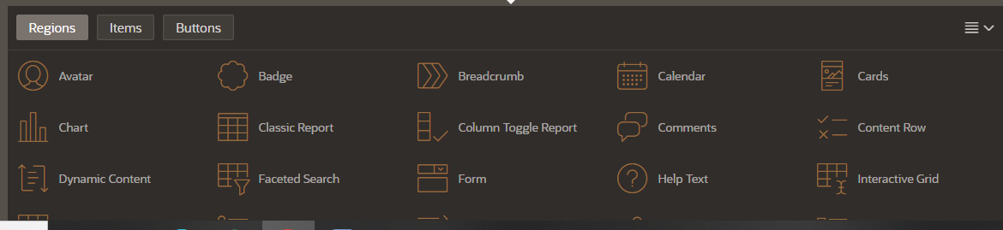

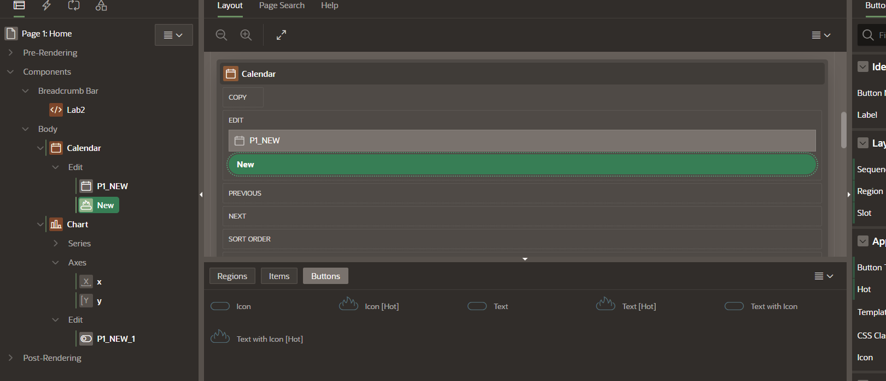

Результат виден на странице

